Условия питания обучающихся
Питание – один из важных факторов, обеспечивающих нормальное течение процессов роста, физического и нервно – психического развития ребенка. Ухудшение качества питания приводит к снижению уровня защитно – приспособительных механизмов детского организма и возможному увеличению аллергических реакций, способствует росту болезней органов пищеварения. Поэтому именно качеству питания в нашем детском саду уделяется повышенное внимание.
С целью обеспечения полноценного сбалансированного питания детей, посещающих МБДОУ «Чечеульский детский сад», питание осуществляется согласно требованиям СанПиН 2.4.1.3049-13 "Санитарно эпидемиологические требования к устройству, содержанию и организации режима работы дошкольных образовательных организаций". МБДОУ обеспечивает гарантированное сбалансированное 4-х разовое питание при 10,5-часовом пребывании детей в детском саду по утвержденным нормам.
Основными принципами организации питания в нашем учреждении являются:

- Соответствие энергетической ценности рациона энергозатратам ребенка.
- Максимальное разнообразие продуктов и блюд, обеспечивающих сбалансированность рациона.
- Сбалансированность в рационе всех заменимых и незаменимых пищевых веществ.
- Правильная технологическая и кулинарная обработка продуктов, направленная на сохранность их исходной пищевой ценности, а также высокие вкусовые качества блюд.
- Оптимальный режим питания, обстановка, формирующая у детей навыки культуры приема пищи.
- Соблюдение гигиенических требования к питанию (безопасность питания).
Для контроля за организацией питания детей в учреждении создана общественная комиссия. Ежедневно снимают пробу готовых блюд на пищеблоке, оставляя запись в журнале «Бракеража готовой продукции».
Пищевые продукты, поступающие в детский сад, имеют документы, подтверждающие их качество и безопасность; хранятся на складе с соблюдением требований СаНПин и товарного соседства.
Устройство, оборудование, содержание пищеблока детского сада соответствует санитарным правилам к организации детского общественного питания. Пищеблок оснащен всем необходимым технологическим и холодильным оборудованием, производственным инвентарем, кухонной посудой.
В рационе детей ежедневно:
- на завтрак - молочные каши, омлеты, творожные запеканки, чай, кофе, какао;
- на второй завтрак - соки, витаминизированные напитки или свежие фрукты;
- на обед - свежие овощи или салаты, первые блюда, гарниры и вторые горячие мясные и рыбные блюда, напитки;
- на ужин - кисломолочная продукция с выпечкой, овощные салаты, рыбные или творожные блюда.
За основу составления примерного 10-дневного меню положены среднесуточные нормы питания на одного ребенка в день.
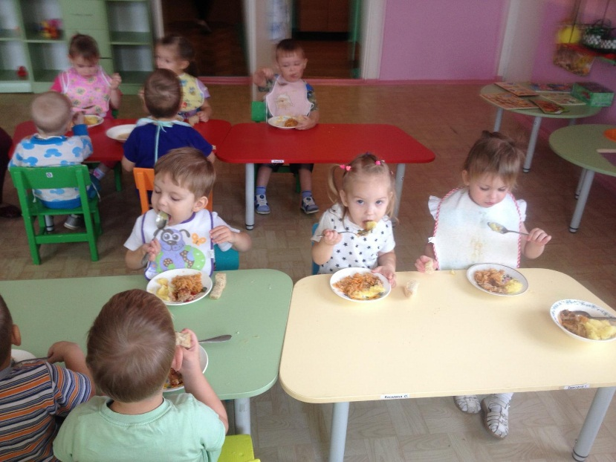
Приготовление блюд для детей МБДОУ осуществляется на основании технологических карт, где указана рецептура блюд, технология приготовления, температура подачи блюда, требования к качеству готового блюда, пищевая и энергетическая ценность, содержание минеральных веществ и витаминов. Закупка продуктов питания производится по договорам с поставщиками. Все продукты имеют сертификат соответствия. Качество продуктов проверяется заместителем заведующего по АХЧ. Бракеражная комиссия осуществляет ежедневный контроль качества пищи. Дети обеспечены соответствующей посудой, для приёма пищи. Выдача пищи проходит согласно графику, с учётом тёплого и холодного времени года. Для родителей (законных представителей) ежедневно в фойе детского сада вывешивается меню, утверждённое заведующей ДОУ.

